UBND HUYỆN THỦY NGUYÊN  TRƯỜNG THCS THUỶ ĐƯỜNG | CỘNG HÒA XÃ HỘI CHỦ NGHĨA VIỆT NAM  Độc lập - Tự do - Hạnh phúc
BIÊN BẢN TẬP HUẤN SÁCH GIÁO KHOA
MÔN TOÁN LỚP 9
NĂM HỌC: 2024-2025

1. Thời gian: Vào hồi 9h20 phút, ngày 26 tháng 02 năm 2024
2. Địa điểm: Phòng hội trường
3. Thành phần: Các thành viên trong nhóm Toán gồm các đồng chí:
- BGH :
Đ/c Nguyễn Thanh Bình – Hiệu trưởng
Đ/c Nguyễn Thị Thuỳ Dung – Phó hiệu trưởng
- Tổ chuyên môn : Các đ/c giáo viên nhóm Toán
+ Nhóm trưởng : Bùi Văn Phương
+ Thư ký : Đào Thị Trà My
- Nội dung
- Giới thiệu về tác giả, nhà xuất bản SGK Toán lớp 9 (Bộ sách Kết nối tri thức)
- Những lưu ý chung về chương trình Toán 9.
- Giới thiệu chung về SGK Toán 9.
- Phương pháp dạy học, đánh giá kết quả, xây dựng kế hoạch dạy học.
- Phân tích bài dạy minh họa và thảo luận.
- Ý kiến đóng góp.
- Các đ/c giáo viên trong nhóm đã tiếp thu được các hướng dẫn sử dụng bộ SGK
Toán 9 (bộ Kết nối tri thức) thống nhất sẽ tiếp tục nghiên cứu thêm để sử dụng có hiệu quả cho năm học 2024 – 2025.
6. Minh chứng
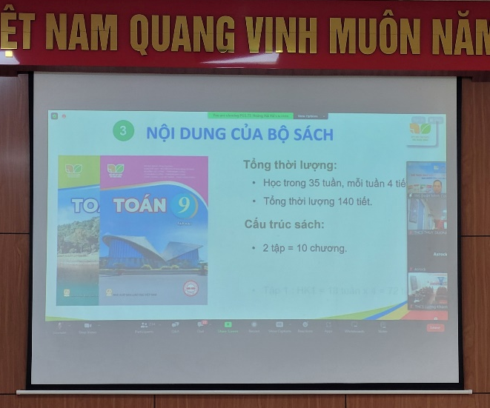 | 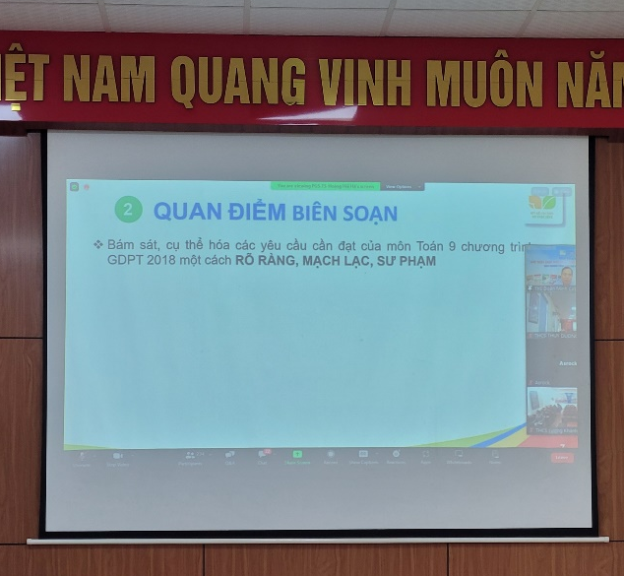
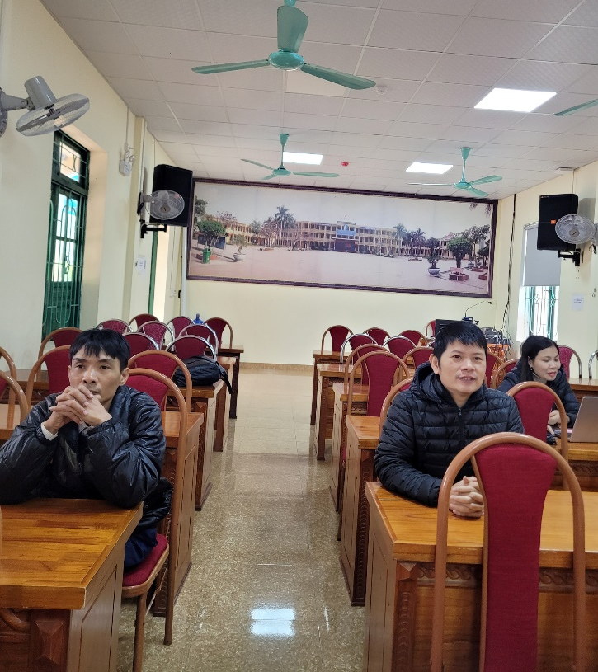 | 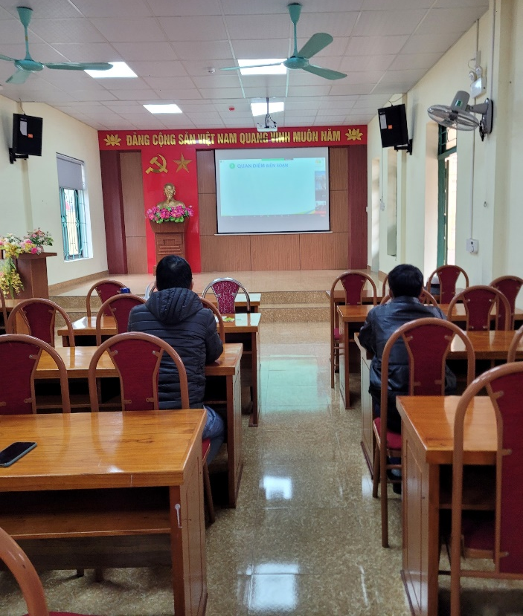
Buổi tập huấn kết thúc vào hồi 9h50 giờ cùng ngày ./.

NHÓM TRƯỞNG |  | Thủy Đường, ngày 26 tháng 02 năm 2024  THƯ KÍ
Bùi Văn Phương |  | Đào Thị Trà My
CÁC THÀNH VIÊN

